需求描述：

1.需要上传FTP ：  ftp:// + IP地址 + PIS年月日 + WorkNo + PictureDir + GUID.jpg

2.调用iKang一个WebService服务（将图像的FTP路径保存）,参数格式请见附件。

程序设计：

1. 在报表打印窗口，添加“上传FTP”按钮。用户点击后，上传用户选择的图片到iKang的FTP上。

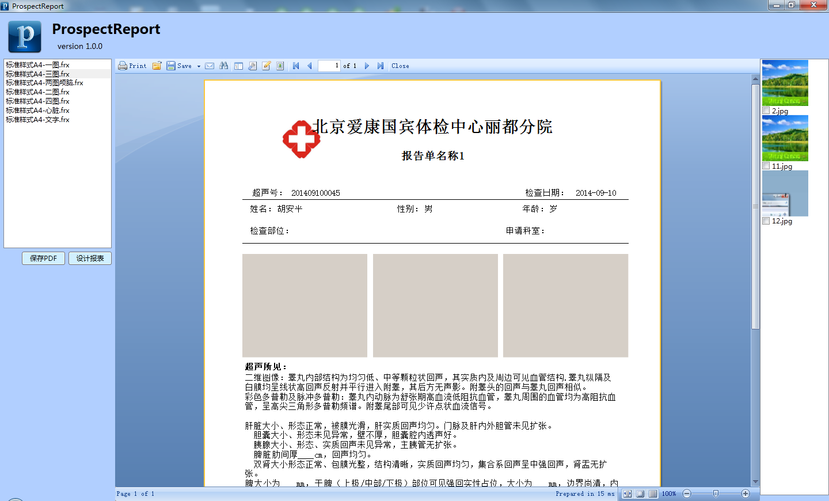

1. 获取从iKang服务器获取CheckItemId。
2. 新增一个调用Web Service的功能，调用iKang的服务，保存图片的ftp地址和CheckItemId。

工作量：

|  |  |  |
| --- | --- | --- |
| 工作内容 | 工作人天 | 备注 |
| 上传FTP开发 | 2 |  |
| 获取CheckItemId | 1 |  |
| 调用Web Service | 2 |  |
| 联调测试及其他 | 5 |  |
| 总计 | 10 |  |

开发费用

100*10 = 1000RMB